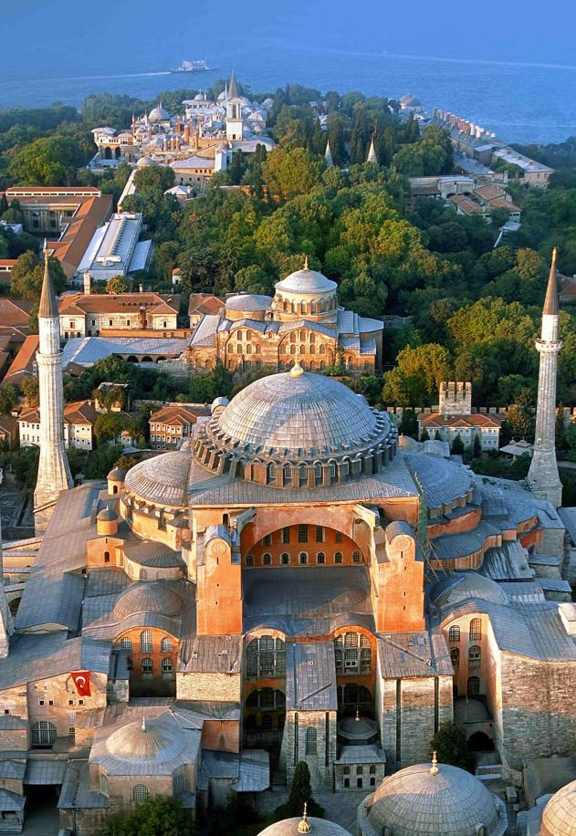
TURQUIA
Istambul & Capadócia
6 dias | 5 noites
01/11/23 a 15/03/24

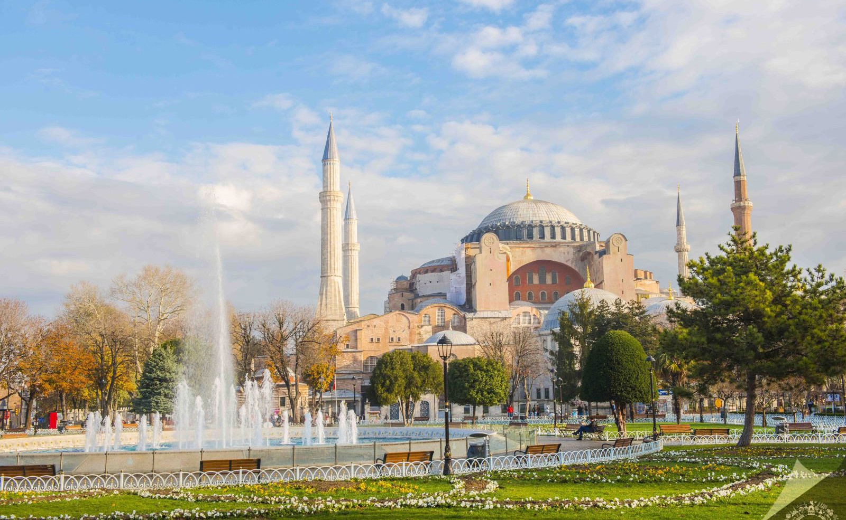

ITINERÁRIO DETALHADO

ISTAMBUL

DIA 01 | TRASLADO DE CHEGADA
(Aeroporto de Istambul – hotel em Istambul)

DIA 02 | TOUR PRIVADO DE DIA INTEIRO EM ISTAMBUL
Visitas: a St. Sophia, Mesquita Azul, Hipódromo, Palácio Topkapi e o
Gran Bazar.

Vamos começar o tour no distrito de Sultanahmet, no coração da cidade, em concreto, em Santa Sofia ou Hagia Sophia (séc. VI). Construída pelo Imperador Justiniano e proje- tada por Antemio de Tralles e Isodoro de Mileto. Esta igreja é considerada uma das grandes maravilhas da arquitetura mundial. Converteu-se em mesquita, no ano de 1453. Sua enorme cúpula domina o horizonte da cidade antiga de Istambul. É muito conhecido também por seus mosaicos, entre os que destacam alguns retratos de imperadores e imperatrizes, assim como a impressionante Virgem e o Menino. Em seguida, veremos a Mesquita Azul, cujo nome deriva dos requintados azulejos que adornam seu interior. Construída no séc. XVII, é a única mesquita imperial com 6 minaretes, além de um enorme pátio. O Hipódromo, é o es- tádio da época bizantina com capacidade para 100 mil espectadores, sendo decorado com

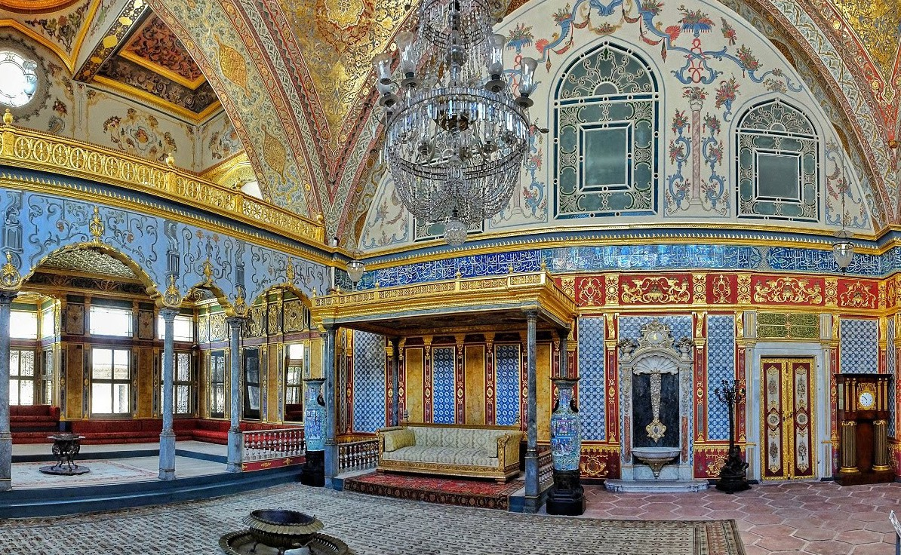

objetos de todos os rincões do império. Há, inclusive, um obelisco egípcio e uma escultura de bronze de 3 serpentes entrelaçadas. O Gran Bazar, que naquele momento era o cora- ção comercial da cidade, conta hoje com uns 4.000 lugares, cheios de grandes tesouros como tapetes, seda, joias, porcelana e artigos de couro. Mais tarde, iniciamos a rota no Palácio Topkapi que foi a residência principal dos sultões otomanos entre os séc. XV e XIX. Visitaremos o fabuloso Tesouro Imperial e o Quiosco de Bagdá. Hoje, o Palácio Topkapi é um museu que abriga coleções fascinantes, como o Diamante Spoonmaker, o terceiro maior do mundo. Também, conta com vários vestidos e objetos cerâmicos otomanos, entre os que destacam uma das melhores coleções de cerâmica chinesa do mundo, que devem ser presentes de outros dirigentes. Visitaremos o Arsenal Imperial, que conta com armamen- to otomano de várias épocas. Mas os mais notáveis do Palácio Topkapi são seus pátios com suas árvores centenárias que nos fazem voltar no tempo.

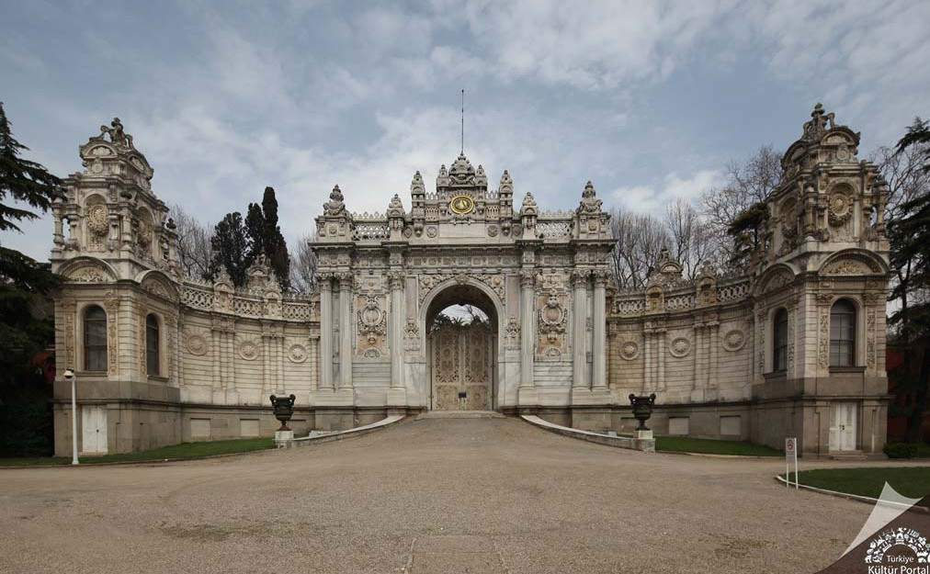

DIA 03 | TOUR PRIVADO DE DIA INTEIRO EM ISTAMBUL
Bazar Egípcio, Mesquita Rustempasha, travessia pelo rio, em um barco regular, no Palácio Dolmabahce e Ortaköy
Vamos começar com uma breve visita ao Bazar das Especiarias, uma das atrações mais animadas e coloridas de Istambul. Continuamos com a Mesquita de Rüstem Paxá, projetada pelo arquiteto imperial otomano Mimar Sinan. A Mesquita de Rüstem Paxá é famosa por seus requintados mosaicos de Iznik que representam uma ampla varieda-
de de belos desenhos florais e geométricos. Depois, vamos embarcar em um cruzeiro inesquecível pelo Bósforo, que atravessa Istambul, além da Europa e a Ásia. Durante a travessiva, você vai ver uma ponte que em tempos foi a mais larga do mundo, além da fortaleza Rumeli Hisari construída, em apenas 3 meses, por Mehmet, o Conquistador, enquanto preparava a conquista de Istambul. São também notáveis as mansões do séc. XIX, da classe alta Otomana, os palácios surgidos da fantasia dos Sultões e seus gabine- tes de caixa. Mais tarde, desfrute de uma excursão de médio dia pela zona do Bósforo, a parte mais linda da cidade de Istambul. Em primeiro lugar, visitaremos o Palácio de Dolmabahçe, que era a residência imperial do Império Turco Otomano, no séc. XIX. Depois, vamos fazer uma breve visita a Ortaköy, um pequeno bairro do Bósforo, com muitos cafés, lojas de souvenirs e uma linda mesquita.

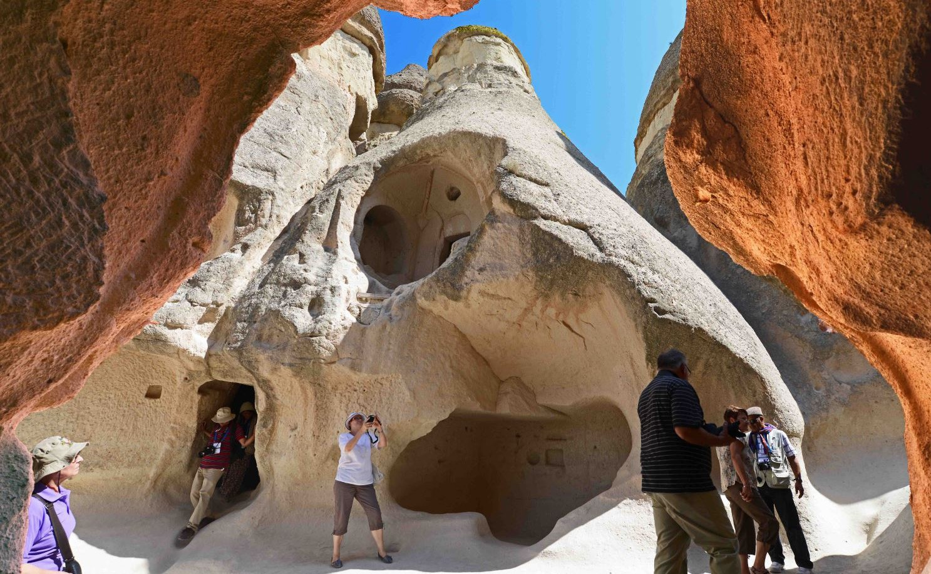

DIA 04 | TRASLADO DE SAÍDA (HOTEL EM ISTAMBUL – AEROPORTO DE ISTAMBUL), VOO ISTAMBUL/ CAPADÓCIA, CHEGADA E TRASLADO AO HOTEL
Tour privado de dia inteiro pela Capadócia, incluindo visitar o Museu a céu aberto em
Göreme e arredores. Pernoite na Capadócia.

A atração mais popular na Capadócia é o museu ao ar livre em Göreme. Um lugar onde você pode apreciar a beleza impressionante das formações rochosas feita pela natureza.
Localizada a 5 quilômetros de Göreme, a cidade de Cavusin orgulha-se de ter 2 igrejas (o Grande Pombal e a Basílica de João Batista).
A 8 quilômetros de Göreme, está Avanos é uma antiguidade, mais atraente do que a entrada do maior rio da Turquia, Kızılırmak (Rio Vermelho). Vamos dar uma passada em Pasabag, famosa pelos seus impressionantes pilares de terra localizados no centro de uma vinha. Este vale é o local onde você vai encontrar as maravilhosas colunas rochosas em for- ma de cogumelo. O Vale Devrent também é conhecido como Vale Rosa ou Vale Imaginário. Apenas a 10 min. (de carro) de Göreme. É famosa pelas suas rochas em forma de animais e pelas suas paisagens lunares. Algumas formas que você mesmo pode ver: golfinho, camelo e foca.

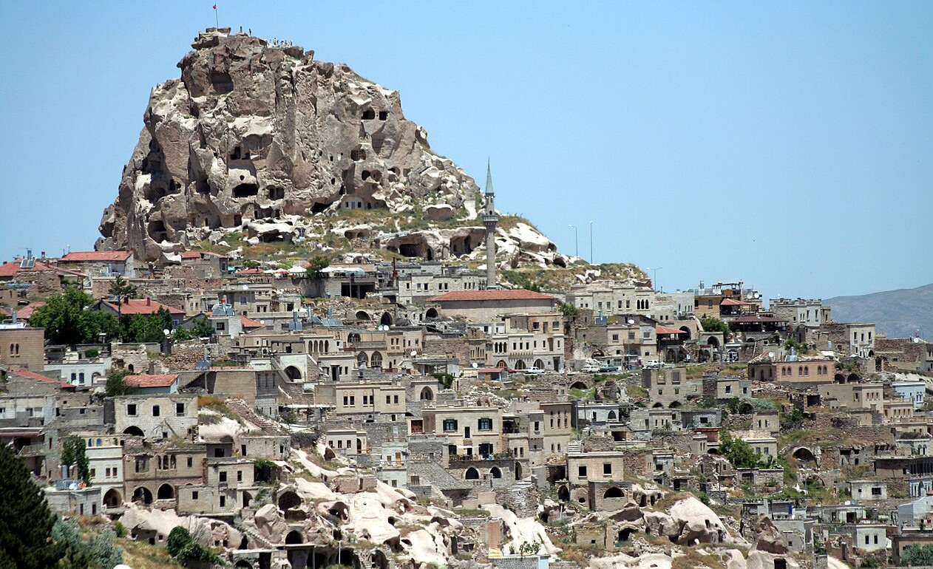

DIA 05 | TOUR PRIVADO DE DIA COMPLETO DE CAPADÓCIA, INCLUINDO UM VISITA NA CIDADE SUBTERRÂNEA EM KAYMAKLI
(pela manhã, possibilidade de realizar um passeio opcional de balão na Capadócia), consulte-nos para suplemento. Pernoite na Capadócia.
A excursão de dia inteiro na parte sul da Capadócia, inclui a visita ao Vale dos Pombos, ao Castelo de Uchisar, à antiga cidade de vários níveis de Kaymaklı, que tem 5 andares de altura e se estende até uma profundidade de aproximadamente 40 metros. Continuando em direção ao Vale Vermelho, este belo vale deve seu nome a rocha rosa. Também, vamos ver a cidade subterrânea de Kaymakli, localizada a 20 Km da cidade de Nevsehir. Acredita- se que tenha sido construído na era hitita. É a maior das cidades subterrâneas da região de Cuento, com 9 níveis de profundidade, e vários milhares de pessoas poderiam permanecer confinadas ali durante meses. Apenas os primeiros 4 níveis estão abertos ao público.

DIA 06 | TRASLADO DE SAÍDA (HOTEL NA CAPADOCIA – AEROPORTO DE KAYSERI)
Chegada em Istambul e conexão para embarque em voo internacional

Valor opção 1: HOTEL 4* – todos os valores comissionados
Em Istambul hospedagem na parte antiga da cidade EUR 1.900 por pessoa, em apartamento duplo Esse valor inclui:
- 3 noites de alojamento em Istambul, em hotel 4* tipo Radisson President / Kent / Innova ou similar na parte antiga da cidade, incluindo café da manhã.
- 2 noites de alojamento em Capadócia, em hotel 4* tipo Perissia ou similar, incluindo café da manhã.
- Traslado privado de chegada e saída em Istambul e na Capadócia.
- 2 passeios de dia inteiro em Istambul (sem almoço incluido) com guia falando português.
- Cruzeiro pelo Bósforo (passeio regular). Suplemento para barco privado EUR 550 valor total, já para 2 pax.
- 2 passeios de dia inteiro na Capadócia (almoço não incluído), com guia falando português.
- Voos domésticos Istambul/Capadócia/Istambul em classe econômica (20kg de mala por pessoa).

Valor opção 2: HOTEL 4* – todos os valores comissionados
Em Istambul hospedagem na parte moderna da cidade EUR 1.940 por pessoa, em apartamento duplo Esse valor inclui:
- 3 noites de alojamento em Istambul, em hotel 4* tipo Occidental/Midtwon na parte mo- derna da cidade, incluindo café da manhã.
- 2 noites de alojamento em Capadócia, em hotel 4* tipo Perissia ou similar, incluindo café da manhã.
- Traslado privado de chegada e saída em Istambul e na Capadócia.
- 2 passeios de dia inteiro em Istambul (sem almoço incluido) com guia falando português.
- Cruzeiro pelo Bósforo (passeio regular). Suplemento para barco privado EUR 550 valor total, já para 2 pax.
- 2 passeios de dia inteiro na Capadócia (almoço não incluído), com guia falando português.
- Voos domésticos Istambul/Capadócia/Istambul em classe econômica (20kg de mala por pessoa).

Valor opção 3: HOTEL 5* (Istambul); 4* (Capadócia) – valores comissionados
Em Istambul hospedagem na parte moderna da cidade EUR 2.160 por pessoa, em apartamento duplo Esse valor inclui:
- 3 noites de alojamento em Istambul, em hotel 5* tipo Barcelo ou similar na parte moder- na da cidade, incluindo café da manhã.
2 noites de alojamento em Capadócia, em hotel 4*, em um hotel tipo caverna, como ba ou similar, incluindo café da manhã.
- Traslado privado de chegada e saída em Istambul e na Capadócia.
- 2 passeios de dia inteiro em Istambul (sem almoço incluido) com guia falando português.
- Cruzeiro pelo Bósforo (passeio regular). Suplemento para barco privado EUR 550 valor total, já para 2 pax.
- 2 passeios de dia inteiro na Capadócia (almoço não incluído), com guia falando português.
- Voos domésticos Istambul / Capadócia / Istambul em classe econômica (20kg de mala por pessoa).
(Nota importante: a ordem das visitas no programa pode variar)

Outras excursões possíveis e sugeridas.

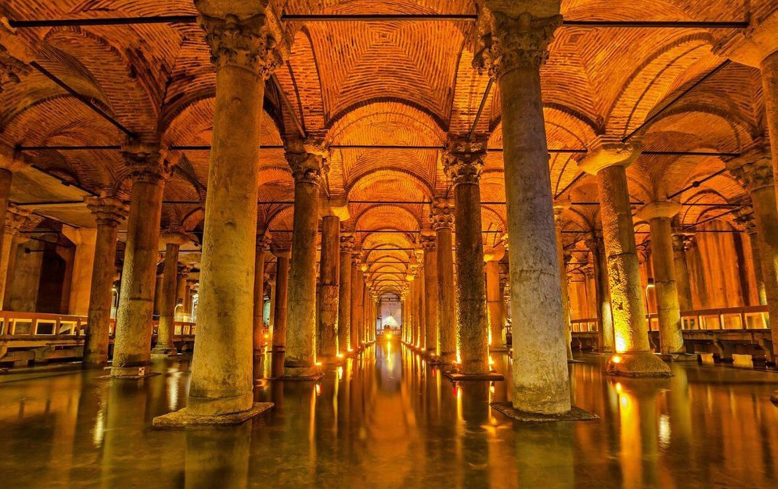

#01 OPÇÃO EM ISTAMBUL/Tour privado de dia inteiro em Istambul, incluindo ver a Cisterna Serefiye, o Museu Arqueológico, a Pedra do Milhão e a Cisterna de Basílica
O dia começa com uma visita a Cisterna Serefiye localizada na península histórica de Istambul como um dos primeiros exemplos das estruturas hídricas da cidade com uma
história de 1600 anos. A Cisterna Serefiye não traz inscrição, mas acredita-se que tenha sido construída durante o reinado de Teodósio II (408-450) com base em características arquite- tônicas. Vamos continuar até o Museu Arqueológico. Conjunto de 3 museus arqueológicos localizados perto do Palácio de Topkapi e que abrigam mais de 1 milhão de objetos repre- sentando quase todas as épocas e civilizações da história mundial. O arquiteto do Museu Arqueológico foi o levantino Alexandre Vallaury. A fachada do edifício foi inspirada no famoso sarcófago de Alexandre e no sarcófago das mulheres enlutadas das escavações sidônias
de Hamdi Bey e Demóstenes Sr. Baltazzi e que são os destaques encontrados no interior do Museu. O Museu é uma das estruturas proeminentes construídas em estilo Neoclássico,
em Istambul. A Milion Stone é tudo o que resta do portão triunfal do séc. IV que serviu como marco bizantino. Era considerada a origem de todas as estradas que conduziam às cidades europeias do Império Bizantino. Na sua base, estavam inscritas as distâncias de todas as principais cidades do Império de Constantinopla. Um dos magníficos edifícios antigos de Istambul é a Cisterna da Basílica, localizada no sudoeste de Hagia Sofia. Construído para Justiniano I, o imperador de Bizâncio (527-565). Este grande tanque de água subterrâneo é conhecido omo a Cisterna de Yerebatan por causa das colunas subterrâneas de mármore. Como anteriormente existia uma basílica no local da cisterna, ela também é chamada de Cisterna da Basílica. A cisterna tem 140 metros de comprimento e 70 metros de largura e

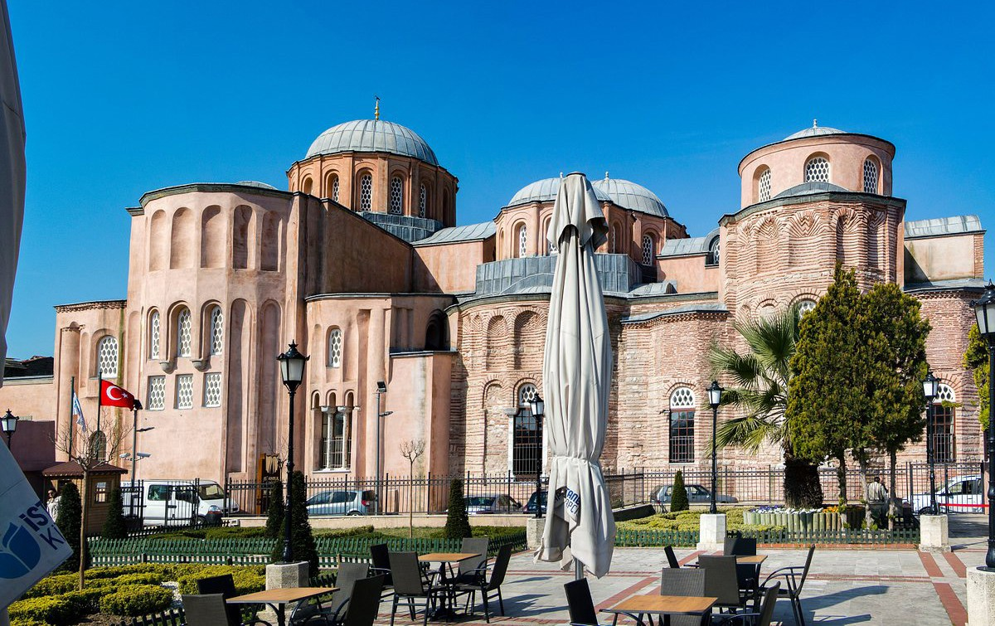

cobre uma área retangular como uma estrutura gigante. Acessível por uma escadaria de 52 degraus, a Cisterna abriga 336 colunas com 9 metros de altura cada. As colunas são com- postas por 12 linhas, cada uma com 28 colunas. As colunas conduzem a caixa cisterna por meio de arcos. A maior parte das colunas, que se presume terem sido recolhidas em estru- turas antigas e esculpidas em vários tipos de mármore. Os estilos dessas colunas possuem características diferentes em suas peças (98 deles refletem o estilo Coríntio e uma parte o Dórico). A cisterna tem paredes de tijolos com 4,80 m de altura, e o piso é revestido de tijolos e rebocado com espessa camada de argamassa de pó de tijolos para estanqueidade. Com área total de 9,8 mil metros quadrados, a cisterna tem capacidade estimada de armazena- mento de água em 100 mil toneladas.

#02 OPÇÃO DE PASSEIO/Tour privado de dia completo de Istambul, incluindo ver a Mesquita de Soliman, Chifre de Ouro, Eyup, Fener, Balat, Pierre Loti, Zeyrek
O dia começa com uma visita à Mesquita de Solimão, classificada como uma das obras-primas do famoso arquiteto otomano Sinan. Esta mesquita foi construída em nome de Solimão, o Magnífico, no séc. XVI. Vamos continuar até o morro Pierre Loti, com a esplêndida vista sobre o Couro Dourado, local que inspirou o poeta francês Pierre Loti que lhe deu o nome. Seguindo pelas margens do Corno de Ouro, passare- mos por Fener e Balat, que são antigos assentamentos gregos e judeus e onde está localizado o Patriarcado Ortodoxo de Fener. Continuaremos, de carro, em direção à Mesquita Zeyrek, antiga Igreja de Cristo Pantocrator (em turco Molla Zeyrek Camii).

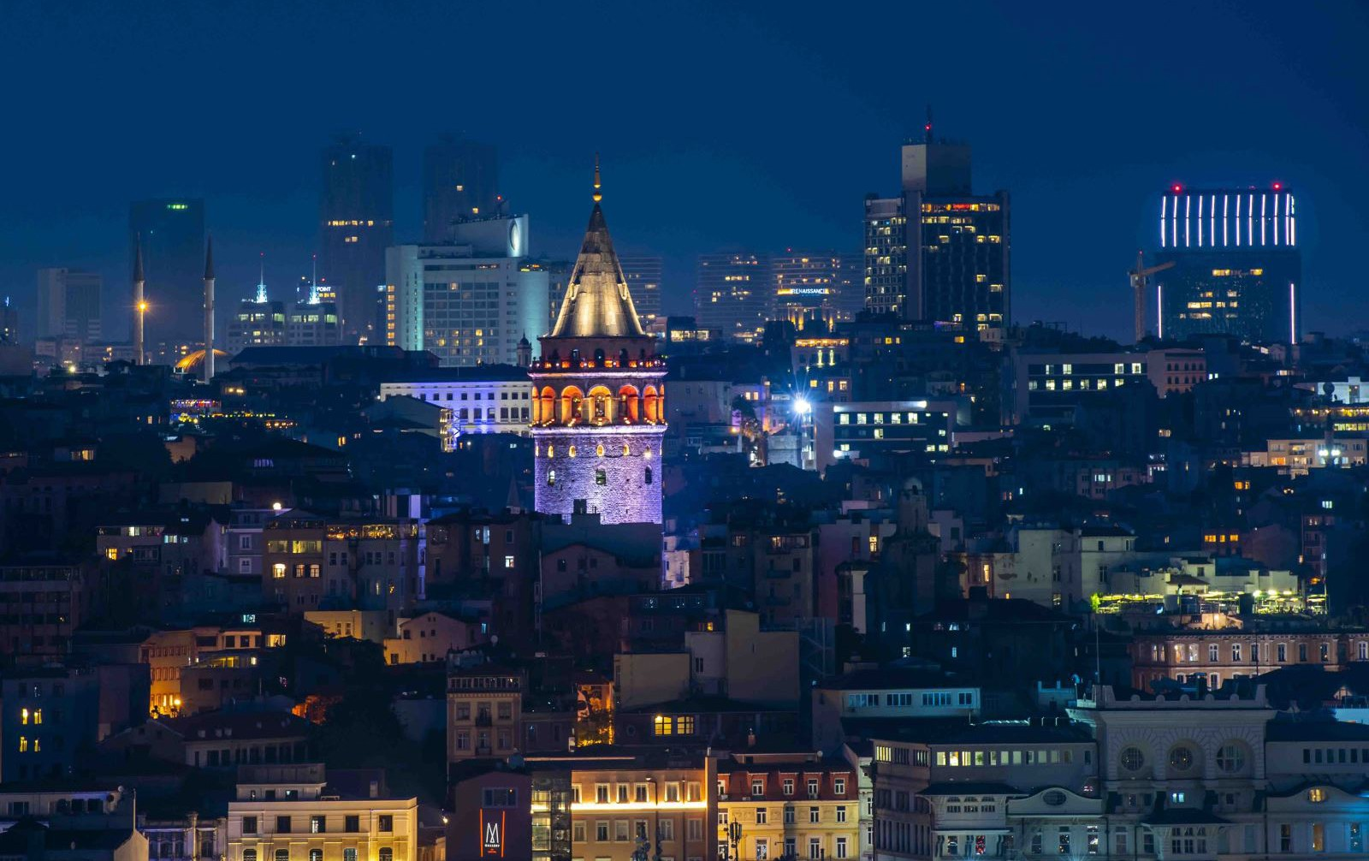

É uma mesquita em Istambul, composta por 3 edifícios sagrados ortodoxos primitivos (2 igrejas e 1 capela). Representa um dos exemplos mais importantes da arquitetura bizantina em Constantinopla e é, depois da Hagia Sophia, o segundo maior edifício do período bizantino ainda de pé. Depois de visitar a Mesquita Zeyrek, o Palácio Tekfur, também conhecido como “casa imperial” na história cultural turca, tem uma longa história. Faz parte do complexo do Palácio Imperial Bizantino, que foi usado conti- nuamente pelos imperadores bizantinos, desde o séc. XII. Sabe-se que o edifício foi denominado Palácio de Constantino (Palatium Constantini) pelos europeus, no séc. XVI e, posteriormente, Palácio de Porfirogenetos.
#03 OPÇÃO DE PASSEIO EM ISTAMBUL Tour privado de dia inteiro em Istambul, incluindo visitar Taksim, Calle Istiklal, Karakoy, Torre Galata, Nisantasi e Macka. Pernoite em Istambul
A visita vai começar pela Praça Taksim, considerada o centro da cidade moderna. Caminharemos pela Avenida Istiklal. Veremos as lojas, durante o caminho, os cafés, as passagens como a Hazzopoulo ou a Passagem das Flores (Cicek Pasaji), o colé- gio Galatasaray, a Igreja de San Antonio de Pádua. No final da avenida, vamos pela rua Yuksekkaldirim descendo em direção à zona muito moderna da cidade, Karaköy, onde poderá experimentar o melhor e mais autêntico baklava da cidade, no “Gulluoglu Baklavacisi”. A seguir, vamos até a Torre Galata, construída sobre uma colina no bair- ro genovês para proteger a área. Durante o período otomano, foi usado como prisão e torre de vigia de incêndio. À tarde, visitaremos um dos bairros mais chiques de Istambul, Nisantasi e Macka, que abrigam as melhores lojas de marcas internacionais.

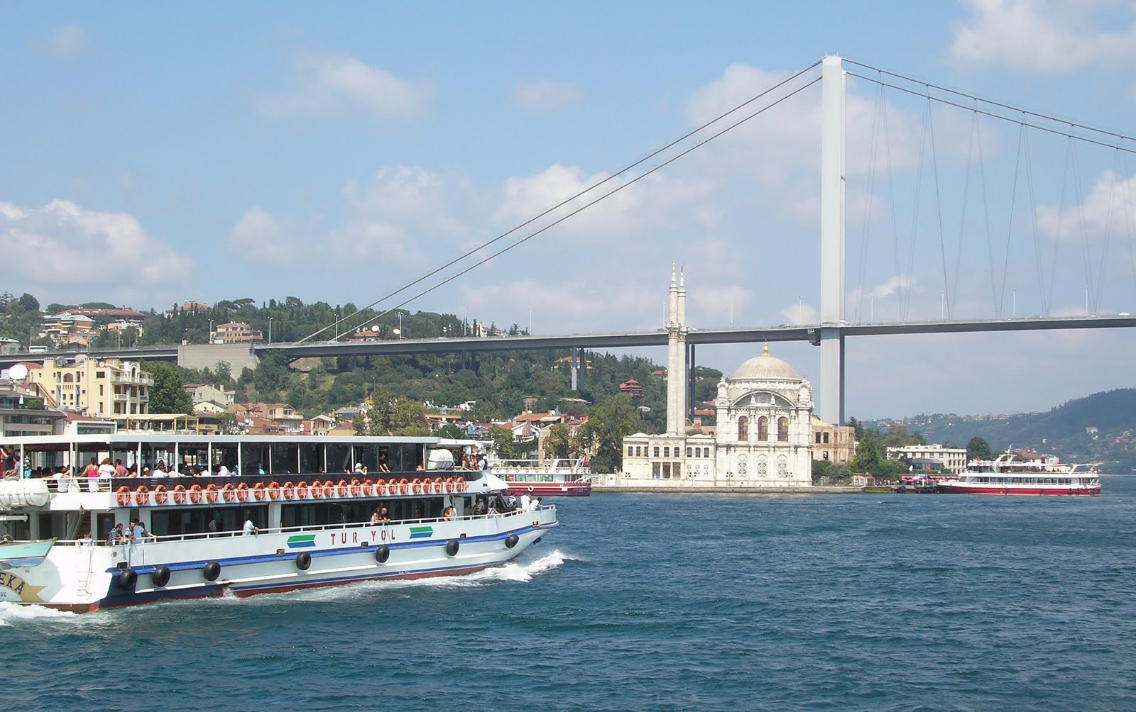

#04 OPÇÃO DE OUTRO PASSEIO DE DIA INTEIRO EM

ISTAMBUL Tour privado de dia inteiro em Istambul,
incluindo visitas da parte Asiática de Istambul.
Pernoite em Istambul.
Hoje, atravessando a Ponte do Bósforo, visitaremos o lado asiático de Istambul.
Nossa visita começará pela cidade de Beykoz, Kanlica (famosa por seu iogurte), Anadolu Hisari (a fortaleza do lado asiático), Beylerbeyi (que abriga o famoso palácio Beylerbeyi), Kuzguncuk (um dos bairros mais bonitos de Istambul), Kadikoy e Moda. Kadıköy, o centro da parte asiática da cidade, está hoje em expansão e oferece uma qualidade de vida inigua- lável em uma Istambul em crescimento. Entre o seu rico mercado, a sua rica cultura musical e artística, a sua qualidade de vida e a sua abertura de espírito, é um local a não perder quando estiver em Istambul! Vamos até Moda, o elegante bairro de Kadiköy, conhecido pe- los seus cafés e docerias. É provável que você veja jovens fazendo um piquenique à tarde no parque e pessoas mais velhas na horta de chá admirando a vista do Bósforo, vendo as Ilhas do Príncipe. A moda é também o centro cultural de Kadıköy, cruzamos as pegadas de artistas que marcaram a Turquia: a casa/museu de Barış Manço, um dos maiores músicos turcos que praticou o rock da Anatólia e influenciou as gerações seguintes ou os versos
do famoso poeta Nazim Hikmet, gravados nas pedras do calçadão da Moda que vai até o centro de Kdıköy. É aqui que a caminhada continua. Vamos também, descobrir o famoso mercado Kadiköy, onde você vai provar a cozinha turca bastante marcante com especiarias, baklavas (tipo de pastel elaborado com uma pasta de nozes trituradas) e loukoums (bala de goma), frutas, peixes e carne de porco cozida, entre outros.

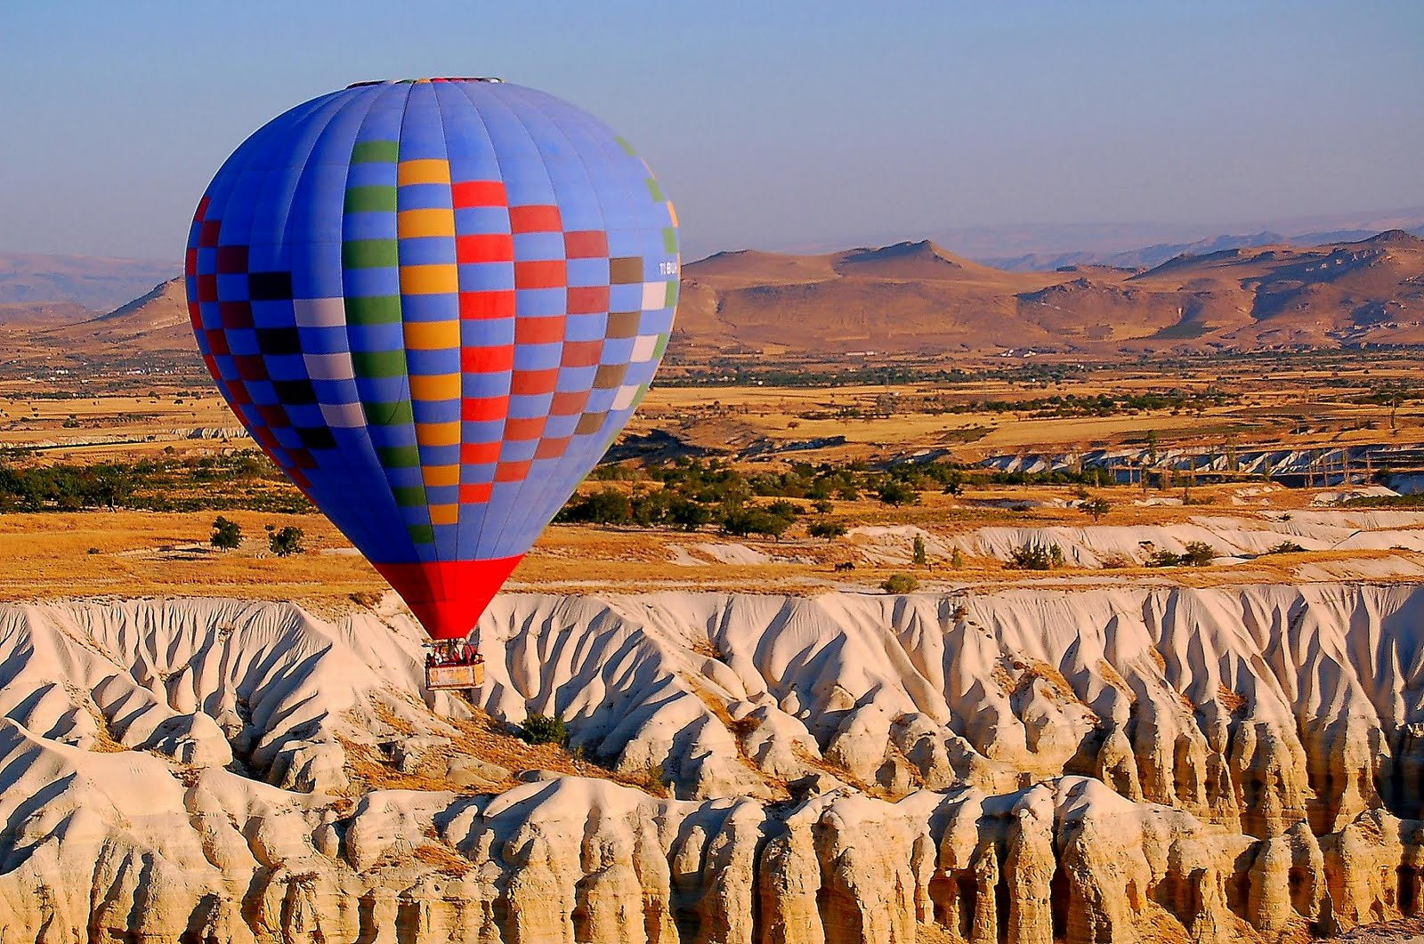

#01 OPÇÃO DE CAPADÓCIA Tour privado de dia completo na Capadócia, incluindo visitar Keslik, Mustafapasa e seus arredores. Pernoite na Capadócia.
A excursão de dia inteiro, inclui uma visita ao Mosteiro Keslik da Capadócia.

A antiga cidade romana de Sobesos foi descoberta em 2002, na cidade de Sahinefendi, localizada ao sul de Urgup, famosa por suas sessões de banhos romanos e mosaicos. No passeio pelo vale de Soganli vemos os mosteiros, as igrejas rupestres
bizantinas, pinturas, despensas, cozinhas, salas de jantar e túmulos. Encontramos os agri- cultores nos cafés da cidade de Mazi. A antiga Mustafapasa, chamada Sinasos durante o Império Otomano, era uma cidade importante para a elite da população grega.
(nota importante: a ordem das visitas no programa pode variar)

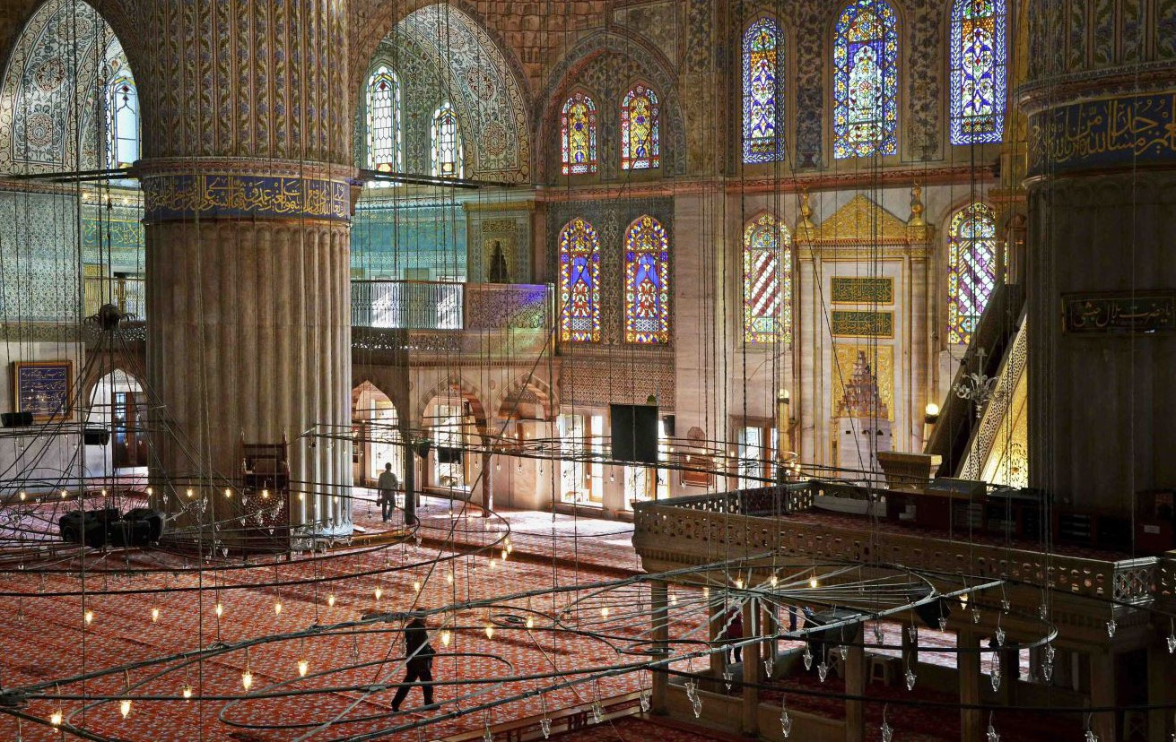

Dúvidas, valores ou informações
caroline@duonetwork.com.br

Cotações e reservas: moris@moris.com info@moris.com

